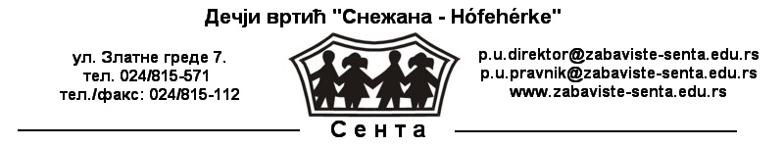
УПИС ДЕЦЕ У ВРТИЋ

Пријава деце за упис у радну 2020/2021 годину врши се у периоду од 18. до 29.маја 2020.године електронским путем преко портала е-управа у делу е-вртић.
Попуњавањем захтева, родитељ нема обавезу да прибавља извод из матичне књиге рођених, јер се аутоматски прибавља.

Пријава електронским путем није могућа за родитеље који нису држављани Републике Србије.

За децу жртве насиља у породици, децу са сметњама у развоју, кориснике социјалне помоћи....установа је у могућности да прихвати захтев електронским путем, али се достава ових додатних докумената, којима се доказује статус, врши скенирано на адресу елект.поште установе : snezanaupis@gmail.com

Уколико, родитељи нису у могућности да поднесу захтев путем е-услуге, потребно је да преузму захтев: /линк/
https://euprava.gov.rs/%D0%BA%D0%B0%D0%BA%D0%BE-%D0%B4%D0%BE-%D0%BE%D0%B1%D1%80%D0%B0%D1%81%D1%86%D0%B0-%D0%B7%D0%B0-%D1%83%D0%BF%D0%B8%D1%81-%D1%83-%D0%B2%D1%80%D1%82%D0%B8%D1%9B

и доставе заједно са додатном документацијом на адресу електронске поште установе: snezanaupis@gmail.com

За родитеље који нису успели поднети захтев на горе наведен начин, након престанка ванредног стања и испуњених законских услова, биће омогућено подношење истих у просторијама установе.

Након пријема и обраде захтева, родитељи склапају Уговор о коришћењу услуга са Установом, о чему ће благовремено бити обавештени.

Документација за упис:

- Уз Захтев за упис, родитељ подноси следећа документа:

- извод из матичне књиге рођених за дете, уколико је у питању треће или четврто дете по реду рођења, за сву децу,

- Решење о примању социјалне помоћи,

- фотокопију личне карте оба родитеља, односно законског заступника детата,

- лекарско уверења о здравственом стању детата, које родитељ уколико није у могућности да поднесе приликом подношења захтева , подноси приликом закључења Уговора са установом.

ХВАЛА ВАМ НА РАЗУМЕВАЊУ !
РУКОВОДСТВО УСТАНОВЕ

